ИНФОРМАЦИОННЫЙ БЮЛЛЕТЕНЬ
«ВЕСТНИК АДМИНИСТРАЦИИ СЕЛЬСКОГО ПОСЕЛЕНИЯ
«ТЕЛЬВИСОЧНЫЙ СЕЛЬСОВЕТ» ЗАПОЛЯРНОГО РАЙОНА
НЕНЕЦКОГО АВТОНОМНОГО ОКРУГА»

10 октября 2024 года № 19
ОФИЦИАЛЬНО

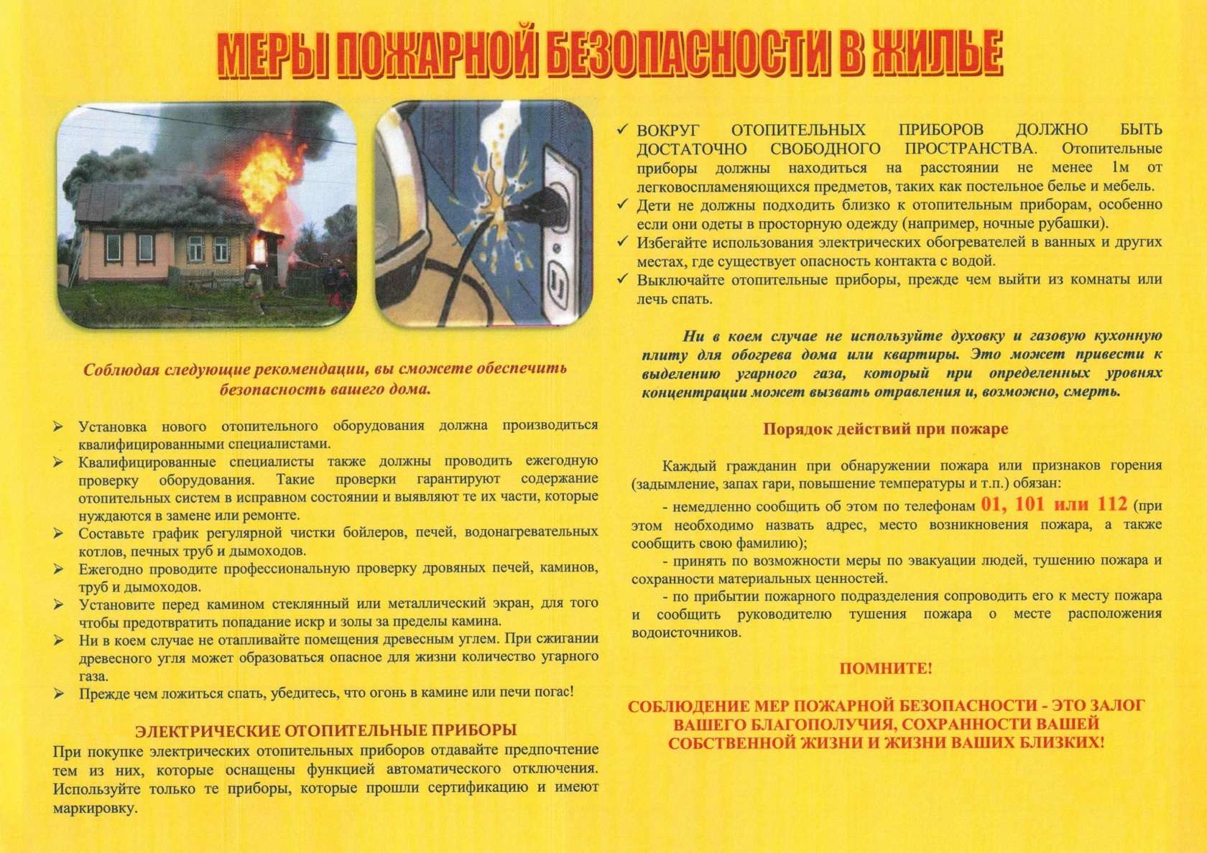

Меры пожарной безопасности при пользовании газовыми приборами
1. Запрещается включать газовые приборы и пользоваться ими детям и лицам, не знакомым с устройством этих приборов.
2. При запахе газа нужно прекратить пользоваться газовыми приборами (выключить).
3. Обнаружение места утечки газа из газопроводов, баллонов или газовых приборов производится специалистами только с помощью мыльного раствора (пены). Во избежание взрыва категорически запрещается использование огня.
4. При ощущении в помещении запаха газа во избежание взрыва нельзя зажигать спички, зажигалки, пользоваться электровыключателями, входить с открытым огнем или с сигаретой.
5. Если утечка газа произошла из открытого крана на газовом приборе, его надо закрыть, тщательно проветрить помещение, и только после этого можно зажигать огонь. В случае утечки газа в результате повреждения газовой сети или приборов пользование ими необходимо прекратить, проветрить помещение и немедленно вызвать аварийную газовую службу по телефону 04.
6. Газовую плиту необходимо содержать в чистоте, не допускать ее загрязнения. Корпуса горелок и их колпачки следует регулярно промывать теплой мыльной водой.
7. Расстояние от газовой плиты до стены (перегородки) должно быть не менее пяти сантиметров; при расположении плиты у горючей стены или перегородки их обивают сталью по листовому асбесту толщиной 3–5 мм

Информационный бюллетень № 19 от 10.10.2024г. Издатель: Администрация Сельского поселения «Тельвисочный сельсовет» ЗР НАО и Совет депутатов Администрации Сельского поселения «Тельвисочный сельсовет» ЗР НАО. Село Тельвиска, редактор Слезкина Г.А. Тираж 20 экз. Бесплатно. Отпечатан на принтере Администрации Сельского поселения «Тельвисочный сельсовет» ЗР НАО

